**COLÉGIO ESTADUAL DE EDUCAÇÃO PROFISSIONAL**

[**CARMELO PERRONE C E PE EF M PROFIS**](http://cdn.novo.qedu.org.br/escola/41071026-carmelo-perrone-c-e-pe-ef-m-profis)

**CURSO TÉCNICO EM INFORMÁTICA**

**ALES MERILUS**

**MECÂNICA ALES**

**CASCAVEL - PR**

**2023**

**ALES MERILUS**

**MECÂNICA ALES**

Projeto de Desenvolvimento de Software do Curso Técnico em Informática do Colégio Estadual de Educação Profissional Pedro Boaretto Neto – Cascavel, Paraná.

Orientadores: Profª Aparecida S.Ferreira[1]

Profª. ALESSANDRA M. UHL 2

**CASCAVEL - PR**

**2023**

**ALES MERILUS**

**MECÂNICA ALES**

Este Projeto de Conclusão de Curso foi julgado e aprovado pelo Curso Técnico em Informática do Colégio Estadual de Educação Profissional Pedro Boaretto Neto.

Cascavel, Pr., xx de Xxxxx de 2023

**COMISSÃO EXAMINADOR**

|  |  |
| --- | --- |
| ______________________________  Profª. Aparecida da S. Ferreira1  Especialista em Tecnologia da Informação  *Faculdade de Ciências Sociais Aplicadas de Cascavel*  Orientadora | ______________________________  Profª ALESSANDRA MARIA UHL  Banco de dados |
| ______________________________  Profª. Aparecida da S. Ferreira1  Especialista em Tecnologia da Informação  *Faculdade de Ciências Sociais Aplicadas de Cascavel*  WEB DESIGN | ______________________________  Profª ELIANE MARIA DAL MOLIN CRISTO  Especialista em Educação Especial: Atendimento às Necessidades Espe. - Faculdade Iguaçu-ESAP  Coordenadora de curso |
|  |  |

Sumário

# INTRODUÇÃO

Tipo uma loja online ou presencial que vende peças ou trocar peça, manutenções, transações particulares de automóveis usando a tecnologia, traz confiabilidade e conforto para os donos de veículos nesse cenário. Nesse quesito um dos principais objetivos do projeto é trazer informações atualizadas e confiáveis em uma possível venda particular do veículo, em uma situação em que o vendedor consegue prover informações precisas sobre o histórico e estado do carro e o comprador pode conferir a veracidade das informações, consequentemente tendo menores chances de cair em golpes e acabar no prejuízo por informações falsas. A aplicação foi desenvolvida em duas frentes, sendo elas uma e-commerce de peças e agendamento de manutenções. Meu site vai tem agenda, utilizado o Google Maps o uso de tecnologia torna o trabalho mais rápido e mais seguro e melhor nesse processo geralmente trabalhoso. o projeto de Consulta de Serviços Mecânicos.

## Apresentação do Problema

Comum a falta de confiança do comprador diante de cenários de aquisição que não oferecem confiabilidade, por exemplo a compra de um usado em uma plataforma web ou em sites que alegam ser especializados em venda de semi-novos/usados. Visando o cenário e os problemas supracitados, será desenvolvido um sistema para integração de informações de veículos, onde será possível ter o controle do histórico de manutenção do veículo além do agendamento de serviços e manutenções diversos com oficinas parceiras. Esse modelo de sistema irá incentivar através dos resultados obtidos com a tecnologia a confiança de aquisição e venda de carros, para que haja maior rotatividade de carros de acordo com a oferta e demanda.

# 2 OBJETIVOS

Criar um site de agendamento de manutenção de carros e vendas de peças.

• Desenvolver uma plataforma mobile para clientes, onde será possível agendar serviços.

• Desenvolver uma plataforma web para a oficina, onde será possível gerenciar as ordens de serviço.

• Desenvolver uma plataforma web para administração do sistema, onde será possível validar as informações cadastrais das oficinas, veículos e usuários.

# 3 METODOLOGIA

Este estudo caracteriza-se como uma pesquisa qualitativa exploratória e descritiva. Exploratória por conter questões e hipóteses para estudos futuros. Descritiva porque descreve fatos e fenômenos da realidade.

Para Godoy (1995), a pesquisa qualitativa é rica em descrições contextualizadas, e por isso pode ser considerada descritiva. Gil (1994) descreve que a pesquisa exploratória tem como principal finalidade o aperfeiçoamento das ideias e intuições, proporcionando o conhecimento e a familiaridade com o problema em estudo, construindo hipóteses futuras e explicitando o problema estudado. Já a pesquisa descreste estudo caracteriza-se como uma pesquisa qualitativa exploratória e descritiva. Exploratória por conter questões e hipóteses para estudos futuros. Descritiva porque descreve fatos e fenômenos da realidade. Para Godoy (1995), a pesquisa qualitativa é rica em descrições contextualizadas, e por isso pode ser considerada descritiva. Gil (1994) descreve que a pesquisa exploratória tem como principal finalidade o aperfeiçoamento das ideias e intuições, proporcionando o conhecimento e a familiaridade com o problema em estudo, construindo hipóteses futuras e explicitando o problema estudado. Já a pesquisa descritiva descreve as características do fenômeno e estabelece as relações.

# 4 REFERENCIAL TEÓRICO

Via de regra, o conceito de Sistema de Informação é aplicável a todo mecanismo projetado com a finalidade de coletar, processar, armazenar e transmitir informações, de maneira a facilitar o acesso de usuários interessados, solucionando problemas e atendendo suas necessidades.

O que é Front End? Podemos classificar como a parte visual de um site, aquilo que conseguimos interagir. Quem trabalha com Front End é responsável por desenvolver por meio do código uma interface gráfica e, normalmente, com as tecnologias base da Web: HTML, CSS e JavaScript.

MySQL é um sistema open-source de gerenciamento de base de dados relacional. Para sites WordPress, isso quer dizer que ele ajuda a armazenar todas suas publicações, usuários, informações de plugins, etc.

CSS é a sigla para Cascading Style Sheets, ou seja, Folhas de Estilo em Cascatas.

PHP

MySQL

JavaScript

# 5 DOCUMENTAÇÃO do projeto

A documentação de projetos refere-se ao processo de registrar e organizar todas as informações relacionadas a um projeto. Isso inclui objetivos, escopo, cronograma, recursos, requisitos, estratégias, riscos, decisões e resultados alcançados.

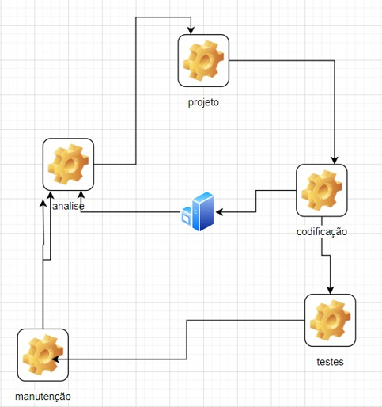

Fonte: MERILUS(2023)

## 5.1 Requisitos

Condição básica e necessária para se obter alguma coisa ou para alcançar determinado propósito, documentada de uma propriedade ou comportamento que um produto deve atender.

## 5.1.1 Requisitos funcionais

Requisito funcional se refere a uma funcionalidade específica do sistema, ou seja, uma ação que o sistema deve ser capaz de realizar e também que visam atingir a solução dos problemas do usuário. Desse modo, eles trabalham diretamente no objetivo para o qual uma solução foi escrita.

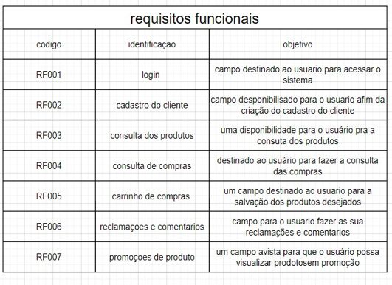

Fonte: MERILUS(2023)

### **5.1.2 Requisitos não funcionais**

Tempo, o processo de desenvolvimento, padrões, etc. Surgem conforme a necessidade dos usuários, em razão de orçamento e outros fatores. O sistema deve ser protegido contra acesso não autorizado. O sistema deve ser capaz de lidar com o número necessário de usuários sem qualquer degradação no desempenho. O sistema deve ser capaz de aumentar ou diminuir conforme necessário.

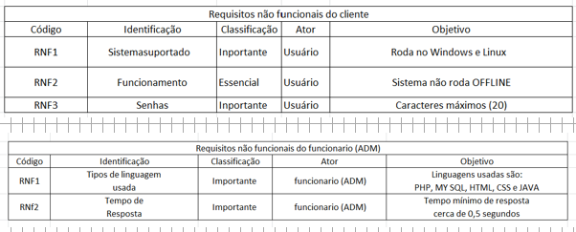

Fonte: MERILUS(2023)

## Diagrama de Contexto

De acordo com TRJ. Diagrama de Caso de Uso. 2023. O diagrama de contexto é uma ferramenta para modelar o escopo através de um diagrama. Em desenvolvimento de sistemas, é considerado o diagrama de fluxo de dados de maior nível, isto é, um diagrama que representa todo o sistema. Ele demonstra como as partes interessadas e outras entidades interagem com o sistema indicando suas entradas e saídas.

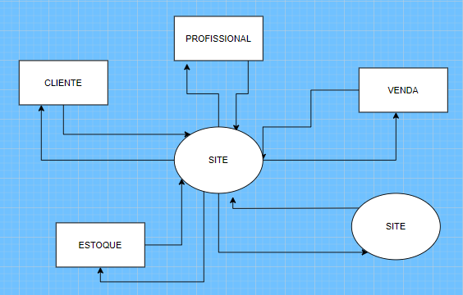

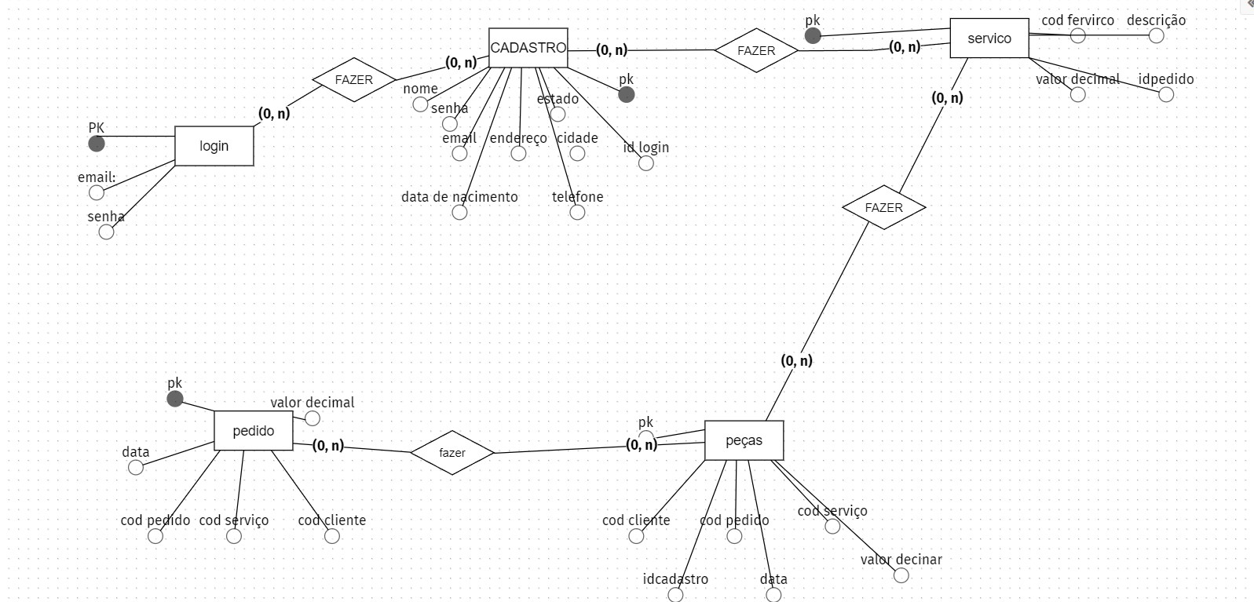 Fonte: MERILUS(2023)

## Diagrama de Fluxo de dados

**Fonte: O autor, 2022**

Fonte: MERILUS(2023)

## Diagrama de Fluxo de dados

De acordo com GROW, Dave. Lucidchart.. O que é um diagrama de fluxo de dados? 2023. Um diagrama de fluxo de dados (DFD) mapeia o fluxo de informações para qualquer processo ou sistema. Ele utiliza símbolos definidos, como retângulos, círculos e flechas, além de rótulos de textos breves, para mostrar entradas e saídas de dados, pontos de armazenamento e as rotas entre cada destino. Fluxogramas de dados podem variar de resumos de processos simples, até mesmo desenhados à mão, a DFDs profundos e de múltiplos níveis, detalhando de forma progressiva o modo como os dados são manuseados.

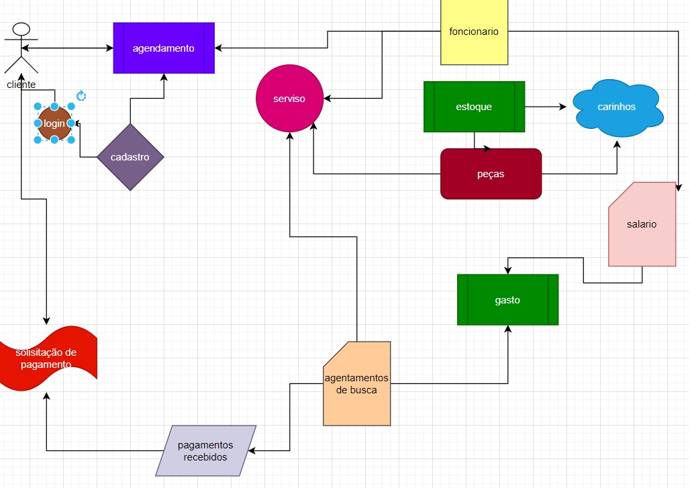

## Diagrama de Entidade e relacionamento

**Fonte: O autor, 2022**

## Dicionário de Dados

Fonte: MERILUS(2023)

## Diagrama de Caso de Uso

**Fonte: O autor, 2022**

### Cadastrar

### Logar

### Cadastro de funcionário/profissional

### Consultar profissionais

### Agendamento

## Diagrama de Classe

**Fonte: O autor, 2022**

## Diagrama de Sequência

**Fonte: O autor, 2022**

## Diagrama de Atividade

**Fonte: O autor, 2022**

# Telas

# Conclusão

# REFERÊNCIAS

1. Especialista em Educação Permanente: Saúde e educação pela FioCruz – Fundação Osvaldo Cruz. Especialista em tecnologias da Informação pela UNIVEL – União Educacional de Cascavel. Pedagoga formada pela UNIPAR – Universidade Paranaense. Professora do núcleo técnico do Estado do Paraná – Ensino médio técnico.

   2